Standardní revize cenové statistiky v oblasti tržních služeb
Účelem revize je aktualizace systému tvorby cenové statistiky, a to zejména z důvodů nahromaděných změn v reálné popisované oblasti. Tato aktualizace se týká výběrových souborů reprezentantů a respondentů, váhového schématu, cenového základu a konceptu výpočtu. Revize se provádí plánovaně, obvykle v pětiletých periodách.
V průběhu roku 2023 proběhla standardní komplexní revize výpočtu indexů cen tržních služeb. Cenové indexy jsou od ledna 2024 počítány na nových vahách, založených na struktuře tržeb roku 2021 a k novému cenovému základu průměr roku 2021 = 100. Nově vypočtené indexy k základu průměr roku 2021 = 100 byly nařetězeny ke stávajícímu indexnímu základu průměr roku 2015 = 100 v prosinci 2023, čímž je zajištěno pokračování dosavadních časových řad indexů.
V rámci některých oddílů služeb uvedených v klasifikaci CZ-CPA byly nově zařazeny následující skupiny služeb:
J59 Činnosti v oblasti filmů, videozáznamů a televizních programů, pořizování zvukových nahrávek a hudební vydavatelské činnosti
J60 Tvorba programů a vysílání

Zrušeny byly tyto skupiny služeb:
J64 Finanční služby, kromě pojišťovnictví a penzijního financování
Tab.: Struktura sledovaných oddílů tržních služeb a jejich váhové rozložení v letech 2015 a 2021
Kód | Název | Váhy 2015 (‰) | Váhy 2021 (‰)
H49  H50  H52  H53  J58  J59  J60  J61  J62  J63  K65  L68  M69  M70  M71  M73  M74  N77  N78  N80  N81  N82 | ÚHRN  Pozemní a potrubní doprava  Vodní doprava  Skladování a podpůrné služby v dopravě  Poštovní a kurýrní služby  Vydavatelské služby  Činnosti v oblasti filmů, videozáznamů a televizních programů, pořizování zvukových nahrávek a hudební vydavatelské činnosti  Tvorba programů a vysílání  Telekomunikační služby  Služby v oblasti programování a poradenství a související služby  Informační služby  Pojištění, zajištění a penzijní financování, kromě povinného sociálního zabezpečení  Služby v oblasti nemovitostí  Právní a účetnické služby  Vedení podniků, poradenství v oblasti řízení  Architektonické a inženýrské služby, technické zkoušky a analýzy  Reklamní služby a průzkum trhu  Ostatní odborné, vědecké a technické služby  Služby v oblasti pronájmu a operativního leasingu  Služby v oblasti zaměstnání  Bezpečnostní a pátrací služby  Služby související se stavbami a úpravou krajiny  Administrativní, kancelářské a jiné podpůrné služby pro podnikání | 1000,000  160,004  0,425  78,125  25,835  13,680  -  -  82,623  103,070  21,456  62,381  118,913  28,802  25,548  74,078  58,563  0,966  27,997  26,076  14,435  17,475  3,564 | 1000,000  134,467  0,283  109,031  23,748  9,456  10,539  8,752  52,85  125,636  26,195  47,445  165,228  48,081  28,073  66,94  57,272  2,965  23,776  23,049  14,46  20,391  1,361

Graf: Porovnání vah v letech 2015 a 2021 (v ‰)
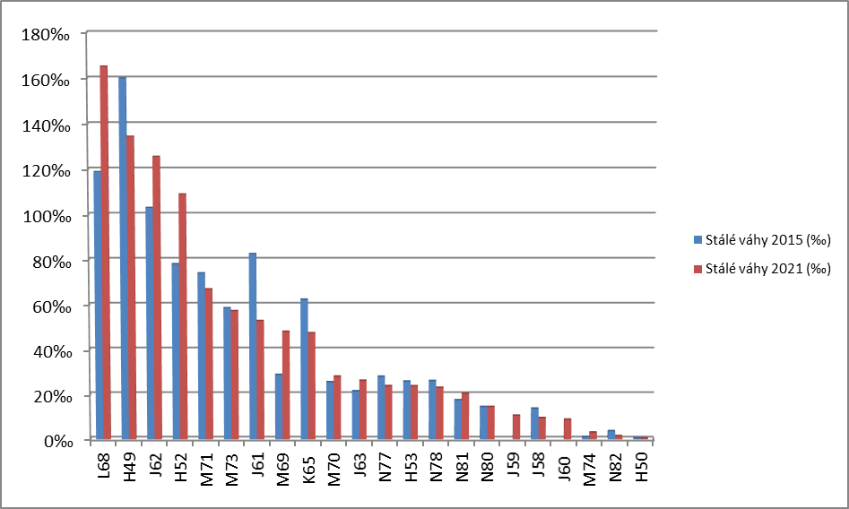

Historie revizí indexu cen tržních služeb po roce 1989
První cenové indexy vybraných tržních služeb (vnitrostátní nákladní doprava a stočné), počítané na vahách roku 1990, k cenovému a indexnímu základu leden 1990, vyšly v lednu 1994.
Po revizi v roce 1994 se indexy za období 1995 až 2000 počítaly na vahách z roku 1993 k cenovému a indexnímu základu prosinec 1993 a k odvozenému indexnímu základu průměr roku 1994 a 1995.
Po revizi v roce 2000 se indexy za období 2001 až 2006 počítaly na vahách z roku 1999, k cenovému a indexnímu základu prosinec 1999 a k odvozenému indexnímu základu průměr roku 2000 = 100.
Po revizi v roce 2005 se indexy za období 2007 až 2012 počítaly na vahách z roku 2005 k cenovému a indexnímu základu průměr roku 2005 = 100.
V průběhu roku 2008 došlo ke změně klasifikace a od ledna 2009 jsou všechny cenové indexy sestavovány, počítány a publikovány v klasifikaci CZ-CPA 2008.
Po revizi v roce 2012 se indexy za období 2013 až 2017 počítaly na vahách z roku 2011 k cenovému a indexnímu základu průměr roku 2005 = 100.
Po revizi v roce 2017 se indexy za období 2018 až 2023 počítaly na vahách z roku 2015 k indexnímu základu průměr roku 2015 = 100.
Po revizi v roce 2023 se indexy za období 2024 až 2027 počítají na vahách z roku 2021 k indexnímu základu průměr roku 2015 = 100.

